- Dibuja el ABB que se forma al insertar, en este orden: 50, 30, 20, 40, 70, 60 y 80. Marca la raíz, los nodos hoja y los hijos izquierdo y derecho.

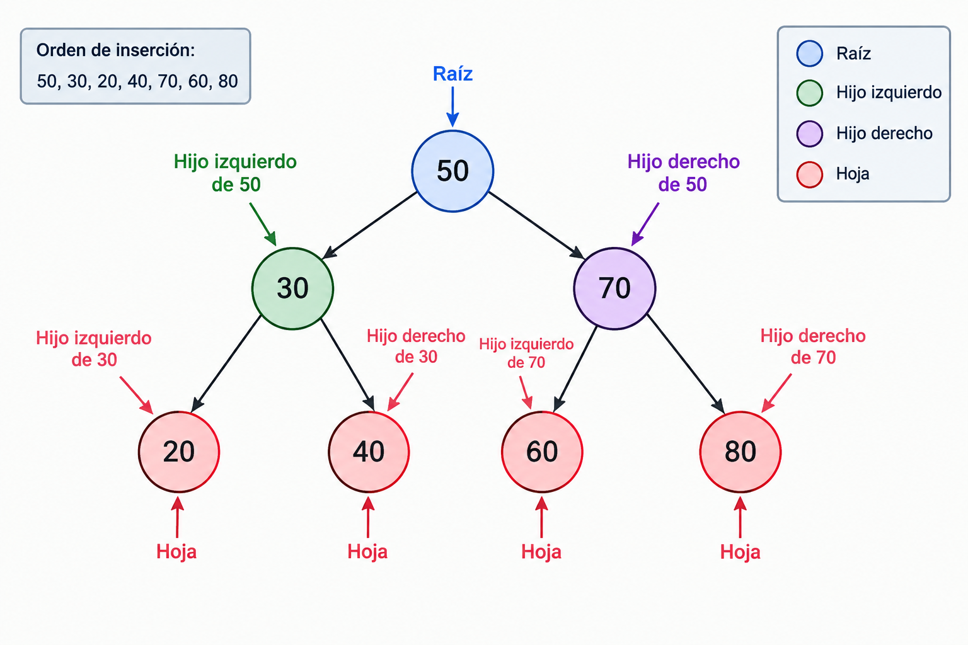

- ¿Qué propiedad debe cumplir todo Árbol Binario de Búsqueda?

Todos los nodos a la izquierda de un determinado nodo deben ser menores que este, y todos los nodos a la derecha deben ser mayores.

- ¿Cuál es la raíz del árbol construido?
El valor de “en medio” de la sucesión. En este caso, 40
- ¿Qué nodos son hojas?
En este caso, los nodos 20, 40, 60 y 80
- ¿Qué valores pertenecen al subárbol izquierdo de 50 y cuáles al derecho?
30, 20, 40 al izquierdo, y 70, 60, 80 al derecho
- ¿Qué secuencia esperas obtener con el recorrido inorden?
- METODO DE BUSQUEDA
  - Completa buscarRec(Nodo raiz, int clave). En cada llamada analiza tres posibilidades: el nodo actual es null, la clave coincide o la clave debe buscarse en uno de los dos subárboles.
  - ¿Por qué no es necesario recorrer todos los nodos del árbol para buscar una clave?
  - Si se busca 40, ¿qué nodos se visitan y en qué orden?
  - Si se busca 90, ¿qué condición permitirá concluir que no existe?
  - ¿Qué valor booleano debe regresar el caso base cuando el nodo actual es null?
  - ¿Qué ocurriría si el árbol no respetara la regla menor-izquierda y mayor-derecha?
- METODO DE ELIMINACION
  - Completa eliminarRec(Nodo raiz, int clave). Primero localiza el nodo. Cuando lo encuentres, identifica si es hoja, tiene un hijo o tiene dos hijos. El método debe devolver la referencia que debe ocupar la posición actual del subárbol.
  - ¿Por qué la eliminación requiere más casos que la búsqueda?
  - ¿Qué debe ocurrir si la clave que se desea eliminar no existe?
  - ¿Por qué eliminar un nodo hoja es el caso más sencillo?
  - Si un nodo tiene solamente un hijo, ¿por qué puede devolverse directamente la referencia a ese hijo?
  - ¿Por qué el menor valor del subárbol derecho es un candidato adecuado para sustituir a un nodo con dos hijos?
  - Después de copiar el valor sustituto, ¿por qué todavía es necesario eliminar ese valor de su ubicación original?
  - ¿Qué riesgo existiría si se eliminara un nodo con dos hijos sin reconectar correctamente sus subárboles?
  - ¿Por qué eliminar la raíz puede modificar la variable raiz del árbol?
  - ¿Qué propiedad debe seguir cumpliendo el árbol después de cualquier eliminación?
  - Nota: después de las eliminaciones, el recorrido inorden debe conservar el orden ascendente de las claves restantes.
- METODO AUXILIAR - ENCONTRAR EL VALOR MÍNIMO
  - Diseña, si necesitas un método que encuentre el valor mínimo de un subárbol. No recorras todo el árbol. Aprovecha la propiedad del ABB.
  - ¿Hacia qué dirección debes desplazarte para encontrar el mínimo?
  - ¿Qué condición indica que ya encontraste el nodo mínimo?
  - ¿Cuál es el mínimo del subárbol cuya raíz es 70 en el árbol inicial?
- REFLEXIONES FINALES
  - ¿Cómo ayuda el recorrido inorden a comprobar que el ABB conserva su estructura?
  - Explica con tus palabras el caso de eliminación que consideraste más difícil.
  - ¿Qué papel cumple la recursividad en los métodos de búsqueda y eliminación?
  - ¿Qué aprendiste sobre el cambio de referencias entre nodos al eliminar elementos?
  - Si tuvieras que explicar a un compañero la diferencia entre buscar y eliminar en un ABB, ¿qué le dirías?
- ENTREGAR EL ENLACE DEL REPOSITORIO CON:
  - Dibujo del árbol inicial.
  - Código completo implementando búsqueda, eliminación y método auxiliar.
  - Capturas de pantalla de pruebas.
  - Respuesta a las preguntas.
// Clase Nodo

class Nodo {

int clave;

Nodo izquierdo, derecho;

public Nodo(int elemento) {

clave = elemento;

izquierdo = derecho = null;

}

}

public class ArbolBinario {

Nodo raiz;

public ArbolBinario() { raiz = null; }

// INSERCIÓN

public void insertar(int clave) {

raiz = insertarRec(raiz, clave);

}

private Nodo insertarRec(Nodo raiz, int clave) {

if (raiz == null) return new Nodo(clave);

if (clave < raiz.clave)

raiz.izquierdo = insertarRec(raiz.izquierdo, clave);

else if (clave > raiz.clave)

raiz.derecho = insertarRec(raiz.derecho, clave);

return raiz;

}

// RECORRIDOS

public void inorden() { inordenRec(raiz); }

private void inordenRec(Nodo raiz) {

if (raiz != null) {

inordenRec(raiz.izquierdo);

System.out.print(raiz.clave + " ");

inordenRec(raiz.derecho);

}

}

public void preorden() { preordenRec(raiz); }

private void preordenRec(Nodo raiz) {

if (raiz != null) {

System.out.print(raiz.clave + " ");

preordenRec(raiz.izquierdo);

preordenRec(raiz.derecho);

}

}

public void postorden() { postordenRec(raiz); }

private void postordenRec(Nodo raiz) {

if (raiz != null) {

postordenRec(raiz.izquierdo);

postordenRec(raiz.derecho);

System.out.print(raiz.clave + " ");

}

}

// BÚSQUEDA: ACTIVIDAD 1

public boolean buscar(int clave) {

return buscarRec(raiz, clave);

}

private boolean buscarRec(Nodo raiz, int clave) {

// TODO: desarrollar búsqueda recursiva

return false;

}

// ELIMINACIÓN: ACTIVIDAD 2

public void eliminar(int clave) {

raiz = eliminarRec(raiz, clave);

}

private Nodo eliminarRec(Nodo raiz, int clave) {

// TODO: desarrollar eliminación recursiva

return raiz;

}

// ACTIVIDAD 3: método auxiliar si lo consideras necesario

// TODO: encontrar el menor valor de un subárbol

public static void main(String[] args) {

ArbolBinario arbol = new ArbolBinario();

arbol.insertar(50); arbol.insertar(30); arbol.insertar(20);

arbol.insertar(40); arbol.insertar(70); arbol.insertar(60);

arbol.insertar(80);

System.out.println("Inorden:"); arbol.inorden();

System.out.println("\nPreorden:"); arbol.preorden();

System.out.println("\nPostorden:"); arbol.postorden();

int claveBuscada = 40;

System.out.println("\n\nBÚSQUEDA");

if (arbol.buscar(claveBuscada))

System.out.println("La clave " + claveBuscada + " se encontró.");

else

System.out.println("La clave " + claveBuscada + " no se encontró.");

System.out.println("\nELIMINACIÓN");

int nodo = 20; arbol.eliminar(nodo);

System.out.println("Después de eliminar " + nodo); arbol.inorden();

nodo = 70; arbol.eliminar(nodo);

System.out.println("\nDespués de eliminar " + nodo); arbol.inorden();

nodo = 50; arbol.eliminar(nodo);

System.out.println("\nDespués de eliminar " + nodo); arbol.inorden();

}

}

